试卷类型：A
2003年MAM高考物理仿真试题(二)
MAM: M-March A-April M-May
本试卷分第Ⅰ卷(选择题)和第Ⅱ卷(非选择题)两部分.第Ⅰ卷1至3页，第Ⅱ卷4至8页.共150分，考试时间120分钟.
第Ⅰ卷 (选择题 共40分)
注意事项：
1.答第Ⅰ卷前，考生务必将自己的姓名、准考证号、考试科目、试卷类型用铅笔涂写在答题卡上.
2.每小题选出答案后，用铅笔把答题卡上对应题目的答案标号涂黑，如需改动，用橡皮擦干净后，再选涂其他答案标号.不能答在试卷上.
3.考试结束后，考生将本试卷和答题卡一并交回.
一、本题共10小题；每小题4分，共40分.在每小题给出的四个选项中，有的小题只有一个选项正确，有的小题有多个选项正确.全部选对的得4分，选不全的得2分，有选错或不答的得0分.
1.在2001年10月，我国第三次大熊猫调查首次使用了全球卫星定位系统，使用了RS卫星红外遥感技术，详细调查了珍稀动物大熊猫的种群和数量.红外遥感利用了红外线的
A.热效应 B.相干性
C.反射性能好 D.波长大，易衍射
2.起重机将质量500 kg的物体由静止竖直地吊起2 m高，其时物体的速度大小为1 m/s，如果g取10 m/s²,则
A.起重机对物体做功1.0×10⁴ J
B.起重机对物体做功1.025×10⁴ J
C.重力对物体做功1.0×10⁴ J
D.物体受到的合力对物体做功2.5×10² J
3.质量为m、电量为q的带电粒子以速率v垂直磁感线射入磁感应强度为B的匀强磁场中，在磁场力作用下做匀速圆周运动，带电粒子在圆周轨道上运动相当于一环形电流，则
A.环形电流的电流强度跟q成正比
B.环形电流的电流强度跟v成正比
C.环形电流的电流强度跟B成正比
D.环形电流的电流强度跟m成反比
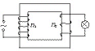
4.如图2—1所示，理想变压器的原、副线圈匝数比n₁∶n₂= 10∶1.原线圈两端接通交流电源.则
A.原、副线圈中电流之比I₁∶I₂= 10∶1
B.原、副线圈两端电压之比U₁∶U₂= 10∶1
C.原、副线圈中电流之比I₁∶I₂= 1∶10
图2—1
D.变压器输入和输出功率之比P₁∶P₂= 10∶1
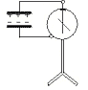
5.平行板电容器分别连接静电计两端如图2—2所示，对电容器充电，使静电计指针张开某一角度，撤去电源后，再将电容器两极板间距离增大，则静电计指针张角将
A.增大 B.减小 
C.不变 D.无法判断
6.一个电子在静电场中运动，且只受电场力作用，则在一段时间内
图2—2
A.电子的速率可能增大 B.电子的速率可能不变
C.电子的速率可能减小 D.电子一定做匀变速运动

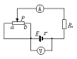
7.定值电阻R₀和滑线变阻器连线如图2—3所示，电源电动势为E，电源内阻为r，当触头P由a端向b端移动过程中
A.电流表的示数先减少后增大
B.电流表的示数先增大后减少
C.电压表的示数先增大后减少
D.电压表的示数一直增大
图2—3
8.氢原子能级图一部分如图2—4所示，A、B、C分别表示原子在三种跃迁过程中辐射出的光子.它们的能量和波长分别为E_{A}、E_{B}、E_{C}和λ_{A}、λ_{B}、λ_{C},则下述关系中正确的是
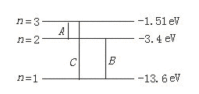
图2—4
A.$\frac{l}{λ_{C}}=\frac{l}{λ_{A}}+\frac{l}{λ_{B}}$ B.λ_{C}=λ_{A}+λ_{B} 
C.E_{C}=E_{A}+E_{B} D. $\frac{l}{λ_{A}}=\frac{l}{λ_{B}}+\frac{l}{λ_{C}}$
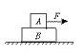
9.物体A放在物体B上，物体B放在光滑的水平面上，已知m_{A}=6 kg,m_{B}=2 kg,A、B间动摩擦因数μ=0.2,如图2—5所示,A物上系一细线，细线能承受的最大拉力是20 N，水平向右拉细线，下列叙述中正确的是（g=10 m/s²）
图2—5
A.当拉力F<12 N时，A静止不动
B.当拉力F >12 N时，A相对B滑动
C.当拉力F=16 N时，B受A的摩擦力等于4 N
D.无论拉力F多大，A相对B始终静止
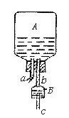10.医院用于静脉滴注的装置如图2—6所示，倒置的输液瓶上方有一气室A，密封在瓶口的软塞上插有两根细管，其中a管与大气相通，b管为输液软管，中间又有一气室B，c端通过注射针头接人体静脉.关于A、B内的压强和滴注的速度
A. p_{A}>p_{B} B.p_{B}> p_{A} 
C.越滴越快 D.越滴越慢
图2—6
第Ⅱ卷(非选择题 共110分)
注意事项：
1.第Ⅱ卷共5页，用钢笔或圆珠笔直接答在试题卷上.
2.答卷前将密封线内的项目填写清楚.
题 号 | 11 | 12 | 13 | 14 | 15 | 16 | 17 | 18 | 19 | 20 | 21 | 22 | Ⅱ卷总分
得 分
二、本题共4小题；每小题5分，共20分．把答案填在题中的横线上．
11.一个质子和一个中子经过聚变结合成一个氘核，同时辐射一个γ光子.已知质子、中子、氘核的质量分别为m₁、m₂、m₃，普朗克常量为h，真空中的光速为c ,辐射出的γ射线的能量表达式为________，γ射线的波长为________.
12.如图2—7所示，竖直方向的直线是匀强电场的电场线.质量为m、带电量为-q的质点P，从电场边缘的A点射入该电场，并沿直线AB从B点射出电场.直线AB跟电场线夹角为θ， A、B两点间距离为d，匀强电场的场强E=________,AB两点间电势差为________.
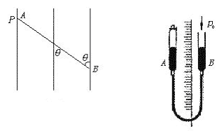
图2—7 图2—8
13.如图2—8所示的装置是研究一定质量气体在温度不变的条件下，其压强随体积变化的关系.现欲使A管中空气体积缩小，可采用的方法有：________.（至少写出一个答案）
14.如图2—9所示,地面高h，其喷灌半径为R（喷水龙头的长度不计），每秒喷水质量为m，所用水是水泵从地面下深H的井里抽取的，设水以相同的速率水平喷出，那么水泵的功率至少为_______.
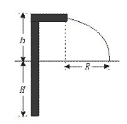
图2—9
三、本题共3小题；其中第15、16两题每题5分，第17题10分，共20分.把答案填在题中的横线上或按题目要求作图.
15.如图2—10所示，主尺最小分度是1 mm、游标上有20个小的等分刻度的游标卡尺测量一工件的长度，图示的长度是________mm.

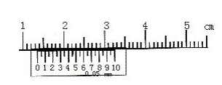
图2—10
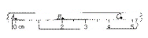
16.做测定匀加速直线运动加速度的实验,电源的频率是50 Hz,得到了纸带的一部分如图2—11所示,A、B、C是纸带上的三个计数点,相邻两个计数点间还有4个点未画出,各计数点位置如图
图2—11
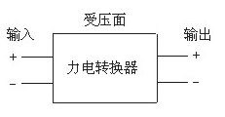所示,则该物体的加速度是_______m/s².
17.某学生为了测量一物体的质量，找到一个力电转换器，该转换器的输出电压正比于受压面的压力（比例系数为k），如图2—12所示.测量时先调节输入端的电压，使转换器空载时的输出电压为0；而后在其受压面上放一物体.即可测得与物体的质量成正比的输出电压U.
图2—12
现有下列器材：力电转换器、质量为m₀的砝码、电压
表、滑动变阻器、干电池各一个、电键及导线若干、待测物体（可置于力电转换器的受压面上），请完成对该物体质量的测量.
（1）设计一个电路，要求力电转换器的输入电压可调，并且使电压的调节范围尽可能大，在图2—13方框中画出完整的测量电路图.
（2）简要说明测量步骤，求出比例系数k，并测出待测物体的质量m.
（3）请设想实验中可能会出现的一个问题.
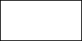

画电路图处
图2—13

四、本题共5小题，70分.解答应写出必要的文字说明、方程式和重要演算步骤.只写出最后答案的不能得分.有数值计算的题，答案中必须明确写出数值和单位.
18.(12分)质量为m的小球被系在轻绳的一端，在竖直平面内做半径为R的圆周运动，运动过程中，小球受到空气阻力的作用.设某时刻小球通过轨道的最低点，此时绳子的张力为7mg，此后小球继续做圆周运动，经过半个圆周恰能通过最高点，则在此过程中小球克服空气阻力所做的功为多少？
19.(14分)一带电粒子质量为m，带电量为q，认为原来静止.经电压U加速后，垂直射入磁感应强度为B的匀强磁场中，根据带电粒子在磁场中受力运动，导出它形成电流的电流强度，并扼要说出各步的根据.
20.（14分）在原子反应堆中抽动液体时，由于不允许传动的机械部分与这些液体相接触，常使用一种电磁泵，如图2—14表示这种电磁泵的结构，将导管放在磁场中，当电流穿过导电液体时，这种液体即被驱动.

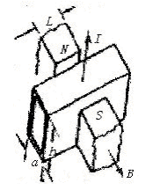
图2—14
(1)试论述这种电磁泵的原理.
(2)判断液体流动方向.
(3)若导管内截面积为a×h,磁场的宽度为L，磁感应强度为B，液体穿过磁场区域的电流强度为I，求驱动力造成的压强差为多少?
21.(15分)如图2—15所示，在水平面MN下方有匀强电场和匀强磁场.磁场方向是水平的，磁感应强度B＝0.5 T，喷射源S竖直向下射出带正电的液滴，它的荷质比$\frac{q}{m}=\frac{4}{3}$.液滴以v＝20 m/s的速度进入电磁场后，恰做匀速直线运动.g取10 m/s².求电场强度的大小和方向.
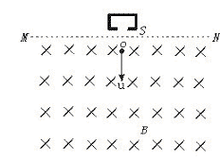
图2—15
22.(15分)充满气体的绝热容器，当容器口打开，一部分气体冲出来，容器内温度降低.从下列两个角度试用分子动理论观点来分析说明.
(1)从容器口冲出去的可能性.
(2)分子在容器出口处,前面的分子速率为v₁,后面的分子速率为v₂,如果v₁< v₂,分子要发生碰撞,作一下简化,认为它们做正碰.试讨论一下分子碰撞对容器内温度的影响.

